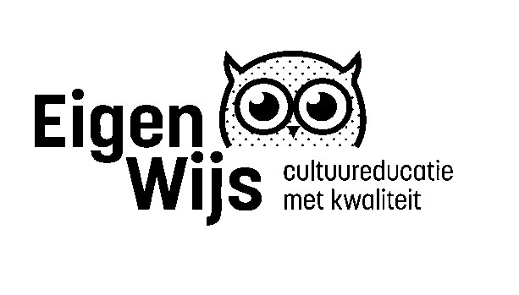
Aanvraag Co-Creatie
Algemene gegevens
Gegevens school / Aanvrager
Schooljaar
Naam
Schoolbestuur
Naam aanvrager (ICC’er)
Adres
Postcode + woonplaats
Telefoonnummer
E-mail
BRIN-nummer
IBAN-nummer
(voor uitbetaling budget co-creatie)
t.a.v (IBAN-nummer)
(evt. nummer school)
Aantal leerlingen gehele school
Culturele partner(s)
Naam & Discipline
Werken school en culturele partner voor het eerst samen?
Zo nee, waaruit bestond een eerdere samenwerking?

De co-creatie is:
☐ een aanpassing/verdieping op een bestaande leerlijn, lessenserie, project of activiteit
☐ een nieuwe ontwikkeling van een leerlijn, lessenserie, project of activiteit

Beschrijf jullie visie en ambities op gebied van cultuureducatie. Denk hierbij aan jullie visietraject of visiecheck. Hoe sluit deze co-creatie hierbij aan?

Korte omschrijving van de co-creatie Wat gaan jullie doen? Welke disciplines, thema’s of onderwerpen komen aanbod.

Wat is het (meetbare) doel van de co-creatie? Beschrijf de doelgroep, aantal leerlingen, doel van de school en wat je hoopt dat het de leerlingen oplevert.

Doelgroep & aantal leerlingen per groep
Doel van de school
Wat levert de co-creatie de leerlingen op

Welke culturele competenties komen aanbod tijdens de co-creatie?
Het creërend vermogen, het onderzoekend vermogen en het reflecterend vermogen.
Bijlage 1: culturele competenties
Tip: Bespreek dit met de culturele expert!

Reflecterend vermogen | Bijv. R1, R2 etc.
Creërend vermogen
Onderzoekend vermogen

Hoe wordt gewerkt aan deskundigheidsbevordering van de leerkrachten? Op welke manier zijn leerkrachten betrokken?

Hoe wordt de co-creatie geborgd/verankerd in de school? Wat blijft er na ontwikkeling en uitvoering achter op de school? Wordt het onderdeel van het curriculum?

Bijv. Lesbrieven of instructievideo.

Wat is de planning van de co-creatie? Start, onderdelen, einde.

Welke rol en taken gaan de volgende functies binnen deze co-creatie uitvoeren? Wat is de inschatting van het takenpakket en het aantal uren voor deze functies?
Functie | Taken | Aantal uur
Directeur
ICC’er
Leerkrachten
Cultureel expert(s)
Leerlingen
Overig

Vul de begroting in.
Heb je hier vragen over of hulp bij nodig, vraag dit aan je cultuurverbinder.

Hoe wordt geëvalueerd? Tijdens en na afloop van co-creatie.

Ondertekening aanvrager:
Naam
Datum
Plaats
Handtekening

VOORWAARDEN TOT AANVRAAG CO-CREATIE
- Jaarlijks wordt door EigenWijs het beschikbare budget voor een co-creatie vastgesteld.
- De bijdrage voor co-creatie is bedoeld voor duurzame kwaliteitsverbetering van cultuureducatie.
- Voor een nieuwe co-creatie geldt als richtlijn de verdeling van 50% ontwikkeling en 50% uitvoering. Dit is inclusief de eigen bijdrage van de school van €5 per leerling.
- Voor een doorontwikkeling van een reeds bestaande co-creatie geldt als richtlijn de verdeling van 30% voor ontwikkeling en 70% voor uitvoering. Dit is inclusief de eigen bijdrage van de school van €5 per leerling.
- Mocht de co-creatie duurder zijn dan het aan te vragen subsidiebedrag dan kan de school of een andere partij deze ‘extra’ kosten zelf dekken.
- De aanvraag wordt beoordeeld en toegekend door de projectleider van EigenWijs. Eventueel levert het Hoofd Educatie van De Domijnen een vrijblijvend advies.
- De verantwoordelijkheid van een goed verloop van de co-creatie ligt bij de aanvrager.
- De intermediair van EigenWijs verbindt en adviseert.
- Het eindresultaat van de co-creatie dient direct zichtbaar te zijn in de lespraktijk.
- De deelnemers verplichten zich tot het delen van ervaringen, voortgang en resultaten, werken mee aan een evaluatie en stellen de co-creatie beschikbaar (dient overdraagbaar te zijn) aan andere scholen en culturele partners. De school is eigenaar van het resultaat van de co-creatie, tenzij anders is afgestemd met EigenWijs.
- De co-creatie is afgerond als deze heeft plaatsgevonden, de evaluatie heeft plaatsgevonden en de verantwoording (zie Verantwoordingsformat EigenWijs) is gedaan.
- Mocht de co-creatie onverhoopt niet kunnen worden uitgevoerd zoals beschreven en nadat deze door EigenWijs is goedgekeurd, dan vindt tijdig overleg plaats met de projectleider EigenWijs. Zij bekijkt de situatie en bepaalt de consequenties.
- De aanvraag voldoet aan de richtlijnen van EigenWijs, De Cultuur Loper en Fonds voor Cultuurparticipatie.

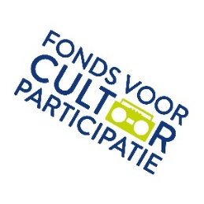




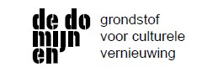
EigenWijs De Domijnen
eigenwijs@dedomijnen.nl
088-5995570

Programmaleider CmK
Ellen Vasić
Ellen.Vasic@dedomijnen.nl

